AGRUPAMENTO DE ESCOLAS Nº 2 SERPA Nome do Aluno: _______________________________________________ N.º_____ Turma: ____
Professor: _____________________________________ Classificação: ________________________
Encarregado de Educação: ___________________________________________________________

Observa e lê atentamente todos os documentos antes de responderes: Versão A

Grupo I

Lê, com atenção, o documento 1.
Documento 1 - A "abertura de Salazar"
“Está feita uma opinião pública internacional acerca da vontade popular por via eleitoral [...]. E, porque somos de opinião de que não se pode governar contra a vontade do povo, este dirá se deve mudar-se o sistema. [...]. Ignoro se indivíduos que marcam posições de hostilidade quererão disputar as eleições, concorrer com lista própria. [...]. Podem e têm o direito de fazê-lo; e, se essas pessoas forem superiores, por representarem altos valores mentais e morais, aos candidatos apresentados pela União Nacional, será até vantajoso que a Nação os prefira. [...]0 nosso povo é avesso ao voto, pela má recordação dos tempos idos [...]. Mas há circunstâncias em que se lhe podem pedir sacrifícios graves. Poupámos-lhe o do sangue, para defender a Nação; não podemos poupar-lhe o do voto, que exprime a sua vontade com a clareza possível. [...] Excerto do discurso de Salazar proferido a 7 de outubro de 1945 (adaptado)
1. De acordo com o documento 1, a ação tomada por Salazar terá sido por iniciativa própria ou por pressões externas? Justifica a tua resposta. 4%
2. Apresenta duas medidas tomadas por Salazar que se revelaram falsas expectativas democráticas.4%
3.Refere o nome do movimento de oposição ao Estado Novo criado no contexto das eleições de 1945. 2%
4. Descreve, sumariamente, os acontecimentos que marcaram as eleições presidenciais de 1949 e 1958. 6%
Grupo II
2. Lê os seguintes documentos com atenção.
Doc. 1 “Salazar e a descolonização”  Nós acreditamos pois [...] que nenhum benefício resultaria, nem para as populações dos territórios portugueses, nem para a Nação portuguesa, de uma decisão que envolvesse a quebra dos laços políticos que dão união ao conjunto. Tão-pouco julgamos que daí tirasse o Ocidente vantagem.  Carta de Salazar ao governo norte-americano, 29 de fevereiro de 1964 | Doc.2“A denuncia do colonialismo” Para os africanos, o colonialismo português é um inferno [...]. Para proteger as indústrias portuguesas periclitantes, [...] são obrigados a comprar produtos portugueses, de segunda categoria, a preços elevados, e a vender os seus produtos aos colonos comerciantes, a preços muito mais baratos do que estes recebem aquando da revenda.  Amílcar Cabral, Obras Escolhidas. Lisboa, 1972

2.1. Explica a posição de Salazar e de Amílcar Cabral, em relação às colónias africanas (doc.1 e doc.2) 5%
2.2. Classifica as seguintes afirmações como verdadeiras (V) ou falsas (F). 7%
- Em 1968, Salazar foi substituído por Marcello Caetano.
- O novo Presidente do Conselho criticava algumas das políticas do regime.
- Marcello Caetano acabou com a censura e com a PIDE.
- Com Marcello Caetano, a PIDE passou a designar-se DGE.
- A "Primavera Marcelista" levou à democratização do país.
- Marcello Caetano pôs fim à Guerra Colonial.
- O surgimento do MFA foi o reflexo do descontentamento da população face ao regime vigente.
- No dia 25 de abril de 1974, com o apoio de parte do exército, o MFA desencadeou um golpe militar que levou à queda do Estado Novo.
- Os soldados colocaram rosas vermelhas nos canos das espingardas, celebrando o triunfo do MFA.
Grupo III
Doc. 1 - A Constituição de 1976: a consagração dos direitos e liberdades individuais | Doc.2 Campanha pela independência das colónias
Art.⁰ 37. ° - 1. Todos têm o direito de exprimir e divulgar livremente o seu pensamento pela palavra, pela imagem ou por qualquer outro meio. [...]  Art.⁰ 53. ° - 1. É garantida aos trabalhadores a segurança no emprego, sendo proibidos os despedimentos sem justa causa ou por motivos políticos ou ideológicos.  Excertos da Constituição da República Portuguesa, 1976 | 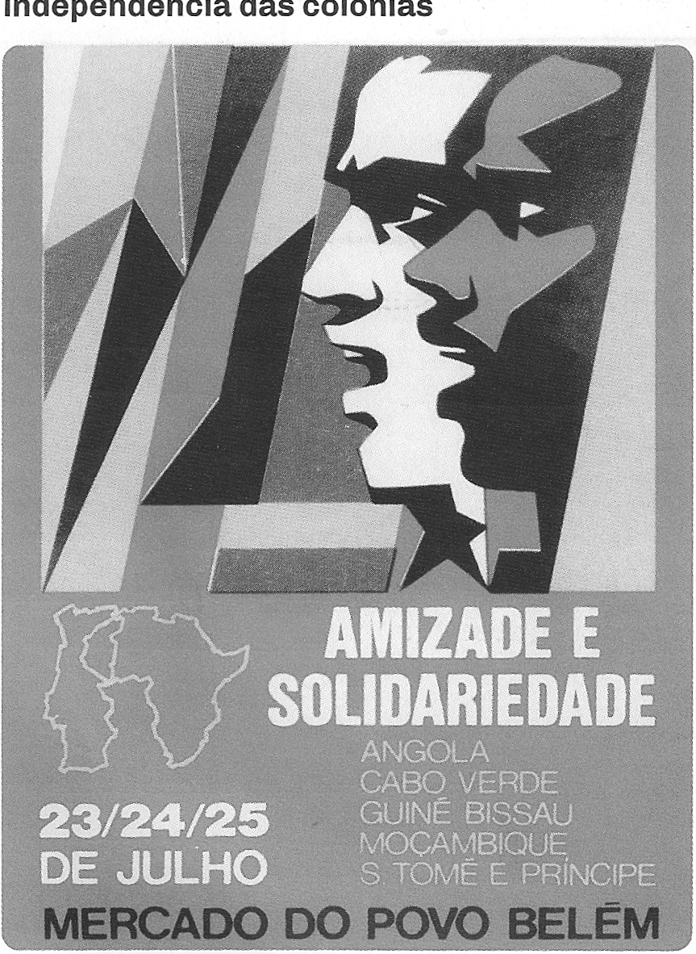

3.1. Refere duas medidas definidas na Constituição de 1976 que levaram à democratização do país.4%
3.2. Indica quais os órgãos do poder:
a) Órgãos de soberania do poder Central. 4%
b) Órgãos de poder local. 4%
Grupo IV
Atenta nas imagens
Doc. 1 Adesão de Portugal à CEE Doc.2 Parque das Nações, em Lisboa
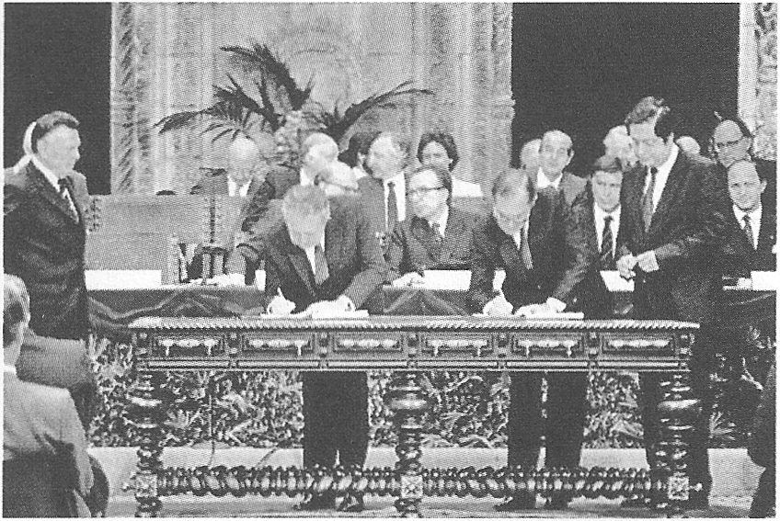
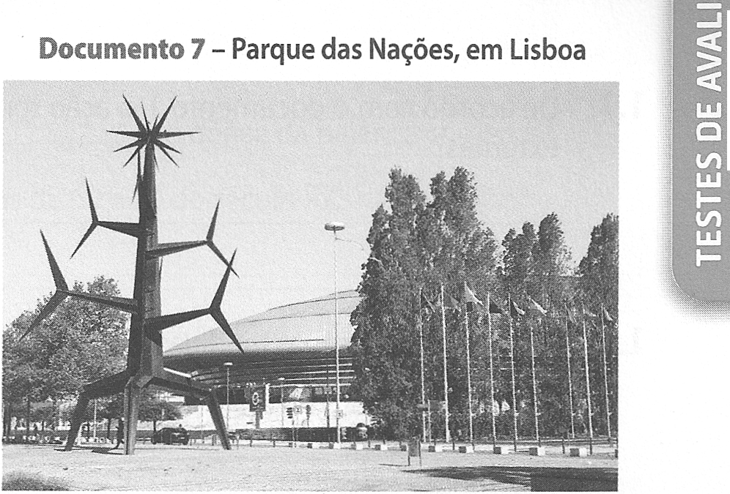

4.1. Indica dois problemas que afetavam Portugal, em 1980. 4%
4.2 A partir da analise dos documentos 1 e 2, avalia a importância dos fundos comunitários para a modernização de Portugal. 4%

Grupo V
Documento1- O expansionismo alemão
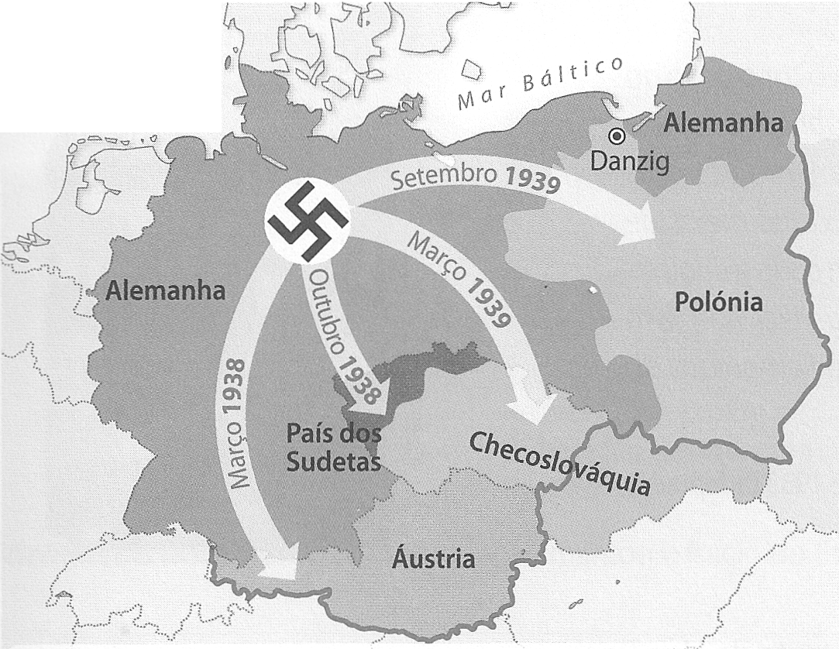
Documento 2 - A preparação para a Guerra

Os anos de 1933 a 1936 foram os da grande cruzada fascista [...], [com] a provocação de Hitler ao abandonar a SDN, [...] a sua arrogância ao repudiar o Tratado de Versalhes [...], [e] a sua entrada na Áustria. No intervalo, a conquista da Etiópia por Mussolini e da Manchúria pelo Japão e a vitória de Franco na Espanha. Vem depois [,..]a Guerra, que nós tínhamos previsto, mas para a qual não nos preparamos.
Arthur Koestler, Hieróglifos, 1964

Limite máximo da expansão alemã em setembro de 1939

5.1. Relaciona o expansionismo alemão liderado por Adolfo Hitler com o inicio da 2ª Guerra Mundial.4%

Atenta nas imagens do documento 3 - Mundialização do conflito

A
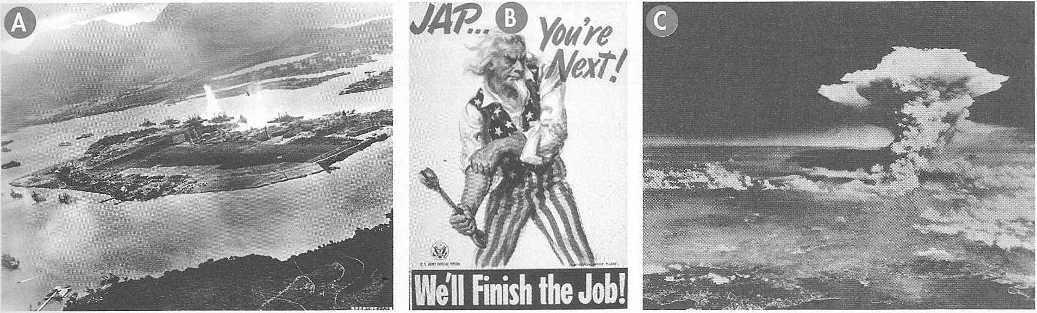
Ataque japonês à base naval americana Cartaz americano
de Pearl Harbor

5.2. Explica de que forma o ataque japonês a Pearl Harbor contribuiu para a mundialização da Guerra. 5%

5.3. Identifica o acontecimento representado na imagem C, que marcou o fim da 2ª Guerra Mundial. 3%

5.4. Ordena os seguintes acontecimentos: 6%

A – Inicio da 2ª Guerra Mundial; B – Suicido de Hitler; C – Criação da NATO; D – Construção do muro de Berlim.

Grupo VI
6. Observa, atentamente, os documentos 1 , 2 e 3.


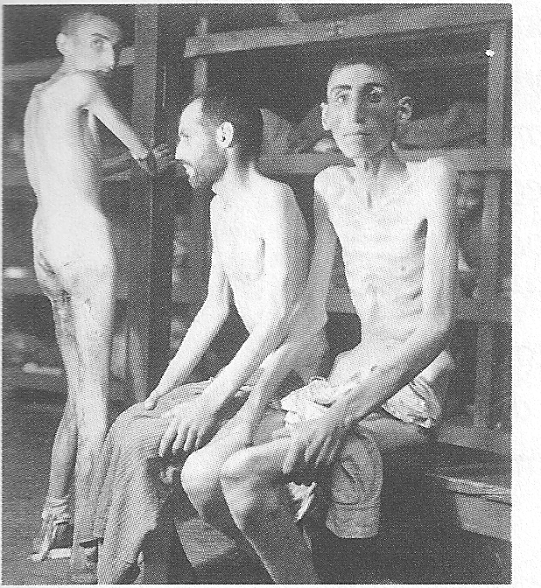
Doc.1 Doc.2 - ONU Doc.3 – Depoimento do oficial alemão Rudolf Hoess
Comandei Auschwitz desde 1 de dezembro de 1943 e calculo que, pelo menos, dois milhões e meio de pessoas foram mortas nas câmaras de gás e outro meio milhão morreu de fome e de doenças. [...] Este número representa setenta a oitenta por cento de todos aqueles que eram enviados para Auschwitz [...].

Sobreviventes do Holocausto

6.1. Relaciona o racismo Hitleriano com o Holocausto. 5%

6.2. Apresenta duas consequências da II Guerra Mundial. 4%

6.3. Indica dois objetivos da ONU. 4%

Grupo VII

7. Analisa com atenção o documento 1
A chegada de George Marshall à Universidade de Harvard, onde fez o seu discurso
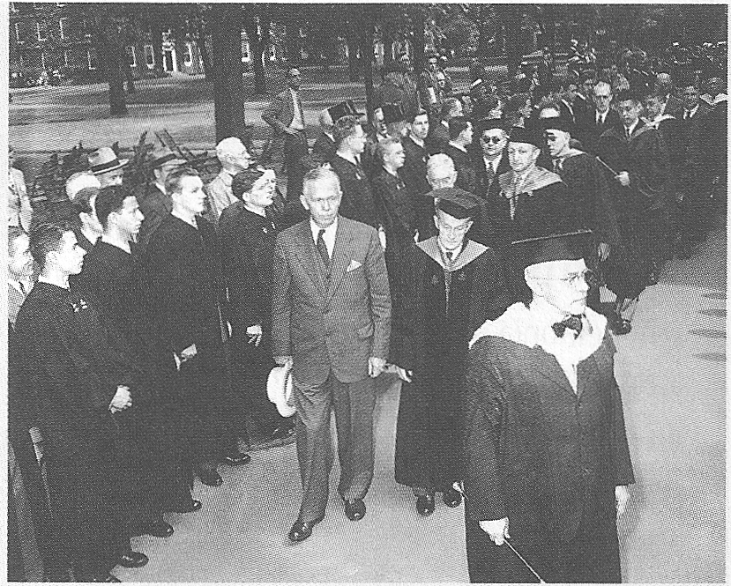
É lógico que os Estados Unidos façam tudo o que está ao seu alcance para ajudar a restabelecer a saúde económica do mundo [...]. A nossa política não se dirige contra nenhum país nem doutrina, mas contra a fome, a pobreza, o desespero e o caos. 0 seu objetivo deve ser o restabelecimento de uma economia mundial ativa [...].

G. Marshall, discurso proferido na Universidade de Harvard, 5 junho 1947

7.1 Carateriza a Europa do segundo pós-Guerra Mundial. 5%

7.2. Indica dois fatores que estão na origem da Hegemonia dos E.U.A. 4%

7.3 Seleciona com X, as opções que completam cada uma das afirmações.

1. Após a II Guerra Mundial, assistiu-se à formação de dois blocos antagónicos, liderados... 2%
- pela URSS e pela França.
- pelos EUA e pela França.
- pelos EUA e pela URSS.

2.. . O Plano Marshall foi criado... 2%
- pelos EUA, com o objetivo de auxiliar na reconstrução da Europa.
- para a recuperação económica do continente africano.
- para iniciar o processo de descolonização da Indonésia.

3. 0 objetivo da OECE era... 2%

- gerir o dinheiro associado ao COMECON.
- gerir o dinheiro associado ao Plano Marshall.
- impedir o avanço do comunismo.

4. A URSS criou o COMECON para... 2%

- travar a influência dos EUA no Japão.
- fortalecer as relações entre os países da Europa de Leste.
- restabelecer a amizade com os EUA.

5. Para se defenderem, os EUA e a URSS criaram, respetivamente, ... 2%
a) OECE e o Plano Marshall.
b) a OTAN e o COMECOM.
c) a OTAN e o Pacto de Varsóvia.

6. No período da Guerra Fria, destacaram-se vários conflitos, como... 2%

- o Bloqueio de Berlim, a luta pela descolonização e a Crise dos Mísseis de Cuba.
- a Guerra da Coreia, a Crise dos Mísseis de Cuba e o Bloqueio de Berlim.
- a Guerra do Vietname, a luta pela independência da índia e a Crise dos Mísseis de Cuba

Bom Trabalho

